广东省博物馆《沉银重现-四川彭山江口古战场遗址考古成果展》借展文物包装运输项目（YL2019GZ032C08）变更公告
广东永莲招标有限公司于2019年06月06日在中国采购与招标网（www.chinabidding.com.cn）及广东永莲招标有限公司网站（www.yltender.com）上提交的广东省博物馆《沉银重现-四川彭山江口古战场遗址考古成果展》借展文物包装运输项目（YL2019GZ032C08）(竞争性磋商)采购公告，因磋商文件中的部分事项发生变化原因，现将原公告/招标文件部分内容作如下更正/变更：
一、变更事项及内容
1、原磋商文件中的第8页“五、展品清单”
现更正/变更为：
在原有“五、展品清单”中新增以下部分内容：
序号 | 文物号 | 名称 | 描述 | 图片 | 估价
 | 彭山区文管所534 | 银锭 | 锭面刻“湘潭縣運粮官軍行月银五十两” | 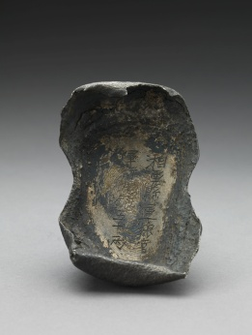 | 50
 | 彭山区文管所535 | 银锭 | 锭面刻“沅陵縣徵完觧司裁充□餉銀五十兩崇禎十年八月 日銀匠姜国太” | 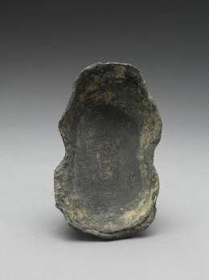 | 50
 | 彭山区文管所538 | 银锭 | 锭面刻“黃冈县銀伍拾兩正” | 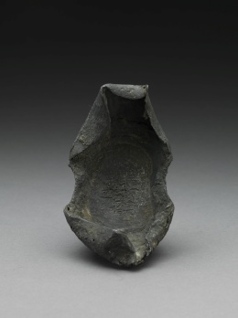 | 50
 | 彭山区文管所539 | 银锭 | 锭面刻“京山縣十五年主□□饷□□□” | 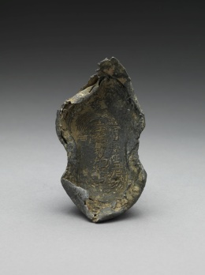 | 50
 | 彭山区文管所616 | 银锭 | 锭面刻“武宁縣觧改編抵禄銀伍拾兩” | 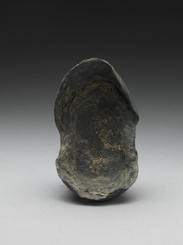 | 50
 | 彭山区文管所618 | 银锭 | 锭面刻“庐陵縣銀伍拾兩李” | 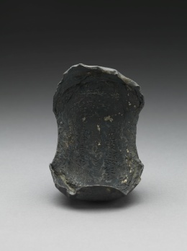 | 50
 | 彭山区文管所620 | 银锭 | 锭面刻“清江縣五年扣除力夫伍拾兩” | 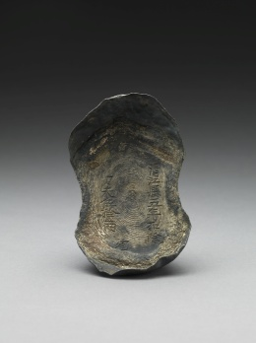 | 50
 | 彭山区文管所627 | 金册 | 正面刻“维 大西大順二年嵗在乙酉五月朔日壬午皇帝制曰朕監於成典中官九御”，背面素面无字。 | 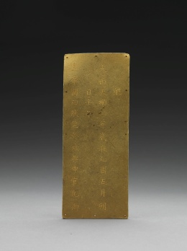 | 400
 | 彭山区文管所HSP-68-67 | 虎钮永昌大元帅金印 | 印面阳文九叠篆书“永昌大元帅印”，印背右侧阴刻楷书印名，左侧阴刻楷书“癸未年仲冬吉日造” | 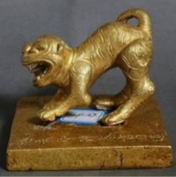 | 800
 | 彭山区文管所20-2 | 万历二十七年一百两银锭 | 银锭内底錾刻铭文“征完万历二十七年分都水司正银壹佰两正，万历二十七年四月□日武冈州知州应楠，史何添继，银匠王文青” | 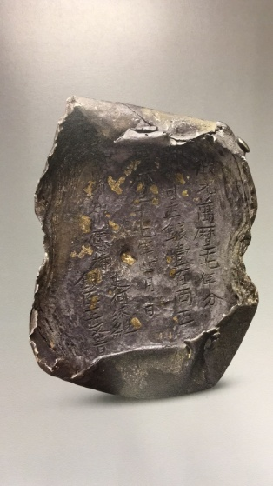 | 100
 | 彭山区文管所0-9-21 | 长沙府天启元年五十两金锭 | 金锭内底錾刻铭文“长沙府天启元年分岁供王府足两伍拾两正，吏杨旭，匠赵” | 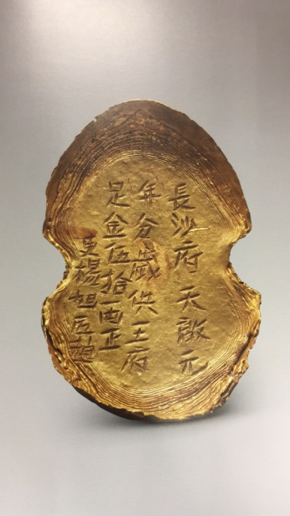 | 100
 | 彭山区文管所（公安编号HXY-01） | 金册 | 明嘉靖四十五年，册封荣王世子朱翊鉁金册（上） | 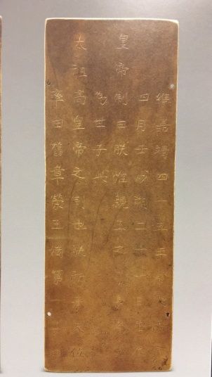 | 100
2、变更日期及其他事项
1. 变更日期：2019年06月12日
2. 采购公告、磋商文件如涉及上述内容的亦作相应修改。原采购公告、磋商文件与本变更公告有矛盾的地方，以本变更文件为准。请已登记报名并获取本项目采购文件的供应商在收到本变更公告后，盖章签字后即回传我公司确认。确认已收到本通知，特此通知。
3.本公告期限为：本公告发布之日起1个工作日。
其他内容不变。
二、投标（响应）截止时间2019年06月18日14时30分
三、联系事项
（一）采购单位：广东省博物馆 |  | 地址：广东省广州市天河区珠江新城珠江东路2号
联系人：兰先生 |  | 联系电话：020-38046882
传真：020-38046800 |  | 邮编：510110
（二）采购代理机构：广东永莲招标有限公司 |  | 地址：广州市天河区汇苑街23号广东铁路投资大厦副楼7楼
联系人：张小姐 |  | 联系电话：020-88526063
传真：020-85200139 |  | 邮编：510665
（三）采购项目联系人 ：洪小姐 |  | 联系电话：020-88526063

特此公告。
发布人：广东永莲招标有限公司
发布时间：2019年06月12日

